TROUBLES DU RYTHME et ANTIARYTHMIQUES

Plan :
A-Rappel anatomique
B- Les troubles du rythme
1.B-Troubles de la commande sinusale
2.B-extrasystoles atriales
3.B-Flutter atrial
4.B-Fibrillation atriale
5.B-Tachycardies jonctionnelles
6.B-Extrasystoles ventriculaires
7.B-Tachycardie ventriculaires
8.B-Fibrillation ventriculaire

C- Les antiarythmiques
1. Introduction
2. Classification
2.1. Classe I
2.2. Classe II
2.3. Classe III
2.4. Classe IV
TROUBLES DU RYTHME ET DE LA CONDUCTION
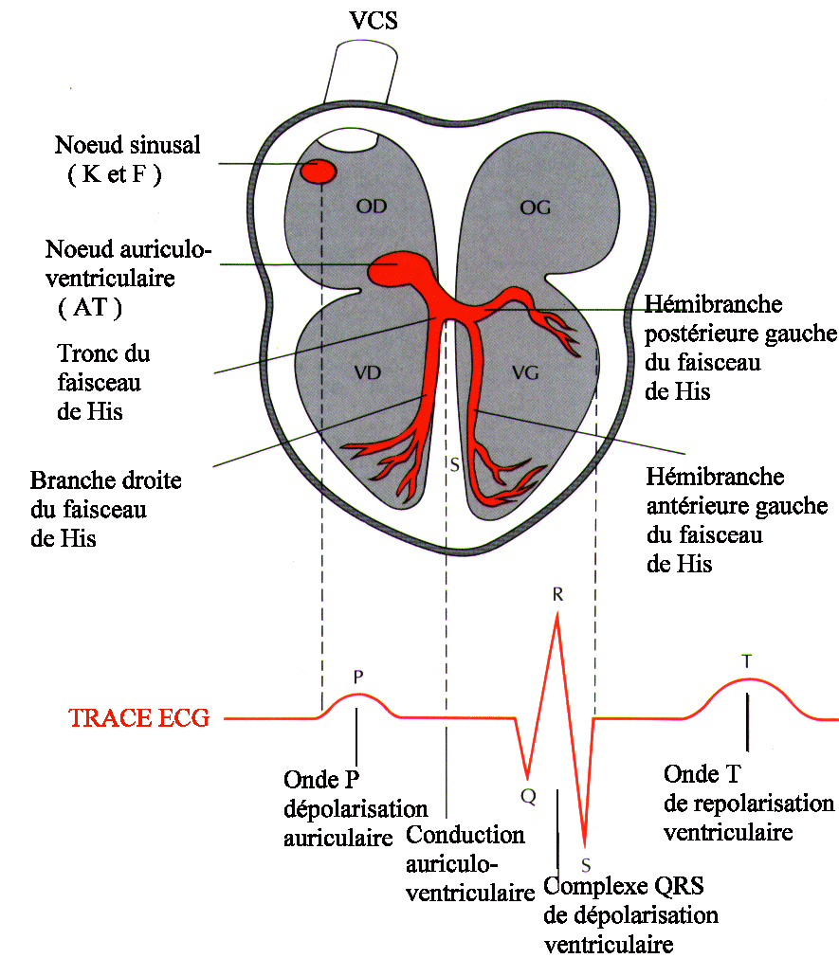
- Rappels anatomiques :

B-Troubles du rythme :
1-Troubles de la commande sinusale : (tachycardie sinusale)
Rythme cardiaque > 100 bpm (adulte au repos), permanent asymptomatique le plus souvent
Diagnostic par ECG:
. Tachycardie régulière et permanente
. Ventriculogrammes de morphologie normale, précédés d’une activité sinusale (onde P + en
D2, D3, aVf), intervalle P – QRS constant
Etiologies:
. Effort, émotions, fièvre, grossesse, anémie, hypoxie (EP,…)
. Insuffisance cardiaque
. Hyperthyroïdie
. Tachycardies sinusales constitutionnelles (sujet jeune, anxieux, café, OH, tabac)
2-Extrasystoles atriales :
Excitation prématurée, naissant de l’oreillette D ou G (foyer ectopique, réentrée),elles sont
Très fréquentes, le plus souvent asymptomatique, palpitation, « ratés »,…
Evolution: peuvent favoriser la naissance de tachycardies atriales et surtout d’une fibrillation atriale
Caractères de gravité: grand nombre, salves, polymorphisme
A considérer comme bénigne le plus souvent
Etiologies: elles peuvent survenir soit sur cœur sain soit sur une cardiopathie.

Traitement:.uniquement si risque d’évolution vers une tachycardie atriale ou fibrillation atriale
. Anti arythmiques de classe Ia, Ib, Ic, ou Béta bloquants.
. Supprimer facteurs favorisants (tabac, alcool, café,...)

3-Le flutter atrial :
Il s’agit d’un circuit de « macro-réentrée » le plus souvent dans l’oreillette droite, plus rarement oreillette gauche ,c’est une tachycardie à début et fin brusque, durée très variable (paroxystique)
Le plus souvent, de caractère permanent, volontiers mal toléré.
ECG: L’activité atriale est régulière, bien organisée, 300 bpm, ondes F « en toit d’usine » (D2, D3, aVf) sans retour à la ligne isoélectrique.
Les ventriculogrammes sont de morphologie normale, le plus souvent réguliers à 150 bpm du fait d’une transmission 2:1 de l’activité atriale

Evolution: accidents thromboemboliques, poussée d’insuffisance cardiaque
Etiologies: complique le plus souvent une cardiomyopathie (mauvaise tolérance)
Traitement: réduction après anti coagulation efficace ou après ETO, par AA, par électrostimulation, ou par CEE.

4-La fibrillation atriale :
Trouble du rythme le plus fréquent, c’est une désynchronisation des cellules atriales (activité anarchique). Le rythme ventriculaire est irrégulier, le plus souvent rapide, avec perte de la systole atriale (absence de contraction des oreillettes):
. stagnation sanguine source de thrombus (et d’embolies)
. mauvais remplissage ventriculaire (insuffisance cardiaque)
3 entités: . paroxystique: durée de moins de 48 heures
. persistante: durée > 48 heures
. permanente: chronique
Clinique: elle donne des accès de palpitation à début brutal (forme parox.), elle est soit asymptomatique, soit responsable d’asthénie ou dyspnée inhabituelle, angor, parfois elle est révélée par une complication.
ECG: il n’ya plus d’onde P mais activité atriale anarchique, irrégulière, rapide (400 à 700 bpm)
. Ventriculogrammes rapides et irréguliers, les QRS sont fins le plus souvent. Complications:. Insuffisance cardiaque gauche ou globale (surtout si FE altérée) Accidents thromboemboliques (risque majeur surtout si valvulopathie mitrale ou cardiomyopathie avec dilatation atriale)
Etiologies: . Valvulopathie mitrale parfois aortiques (tournant évolutif de la maladie).
Cardiomyopathie dilatée
. Hyperthyroïdie
. Cardiopathie ischémique (IDM postéro-inférieur)
. Péricardites aigues ou chroniques, bénignes ou non
. Idiopathique (FA sur « cœur sain »)
Stratification du risque thromboembolique :elle se fait à partir du score de CHADS VASC2(voir tableau)
Traitement: il a 3 objectifs :
. Prévenir les complications thromboemboliques (AVK pour INR 2-3 si le score de CHADS VASC >2)
. Ralentir la cadence ventriculaire (Digitalique, B-, Vérapamil)
. Tenter de restaurer le rythme sinusal (AA, CEE, Radiofréquence)

5-Tachycardie jonctionnelle (Maladie de Bouveret) :
C’est un Trouble du rythme fréquent (sujet jeune le plus souvent), elle évolue exclusivement sur un mode paroxystique
Clinique: tachycardies volontiers récidivantes, régulières, à début et arrêt brutal (parfois crise
polyurique), de durée variable.
ECG: . tachycardie régulière, plutôt rapide (150 à 220 bpm), à QRS fins
. ondes P soit invisibles (masquées par QRS), soit rétrogrades (négatives en D2, D3)

6-Les extrasystoles ventriculaires :
Très fréquent, très souvent asymptomatique, souvent bénignes
Etiologies: . ESV sur cœur sain, habituellement bénigne
. ESV sur cœur pathologique (cardiopathie dilatée, ischémique, hypertrophique
obstructive ou non, arythmogène du VD)
ESV à la phase aigüe de l’IDM (risque TV ou FV)
Diagnostique:. palpitations, « ratés », parfois elles sont asymptomatiques.
. ECG: QRS prématuré, large, non précédé d’une onde P
Traitement: si potentiellement maligne alors Betabloquants et/ou amiodarone selon cardiopathie.

7-Les tachycardies ventriculaires :
C’est une urgence thérapeutique (en dehors des tachycardies bénignes sur cœur sain)
Mécanismes: soit réentrée (couplage fixe avec QRS précédent)
. soit hyper-automatisme (pas de lien avec QRS précédent)
Etiologies: peuvent être les mêmes que celles des ESV, mais plus fréquente sur cardiopathie
ischémique
Diagnostique: Tachycardie régulière, début brutal, mal tolérée (lipothymie,
syncope, insuffisance cardiaque, collapsus)
ECG: tachycardie régulière à QRS larges avec dissociation auriculo-ventriculaire (QRS > ondes
P) Insensibles aux manœuvres vagales

Complications: défaillance cardiaque aigüe (collapsus, syncope, lipothymie),
dégénérescence en FV
Traitement: urgence (SAMU), réduction par AA en IV, électrostimulation, CEE
prévention des récidives par AA et/ ou défibrillateur automatique implantable

8-La fibrillation ventriculaire :
Entraîne un arrêt cardio-circulatoire (urgence absolue)
Etiologies identiques aux ESV et TV mais au premier rang: IDM aigu
Diagnostic:. état de mort apparente
ECG avec activité ventriculaire anarchique et irrégulière
Traitement:. manœuvres de réanimation conventionnelles, un seul traitement pour réduire une FV: CEE

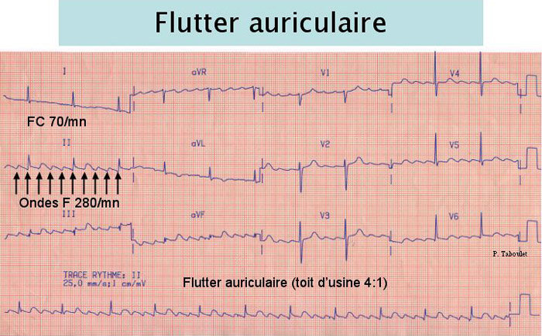
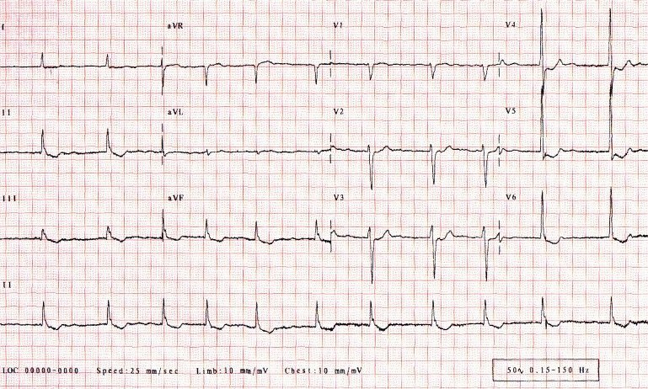
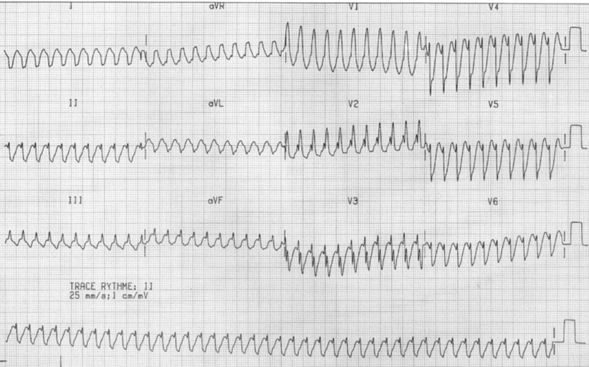
Flutter atrial Fibrillation atriale
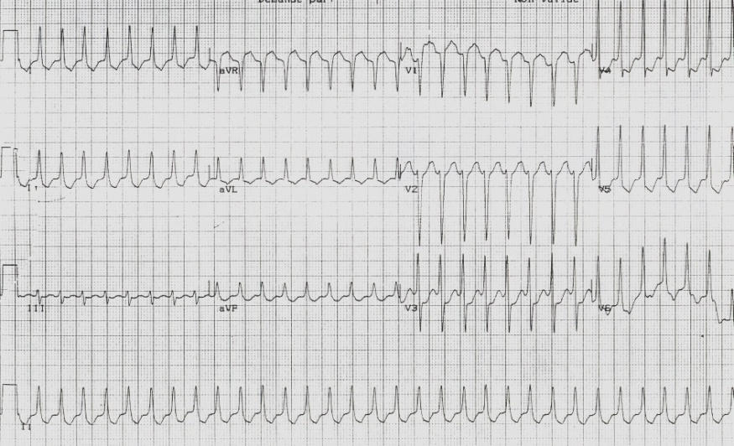

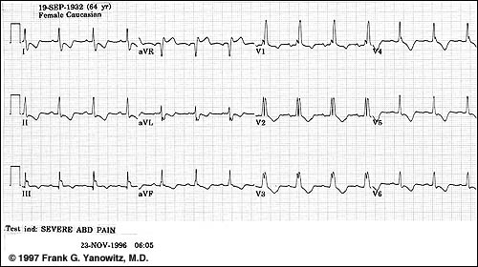
Tachycardie jonctionnelle Tachycardie ventriculaire
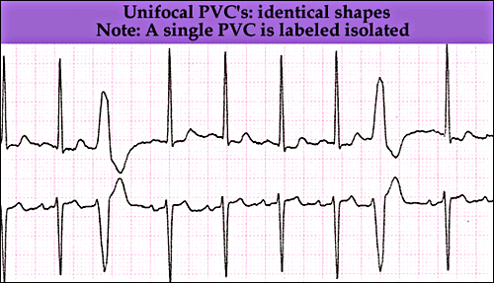
Extrasystole ventriculaire Bloc de branche droit

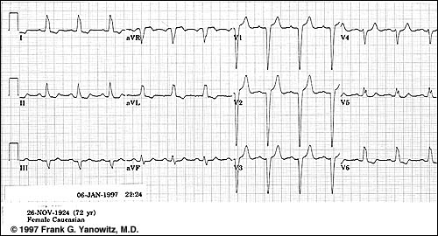
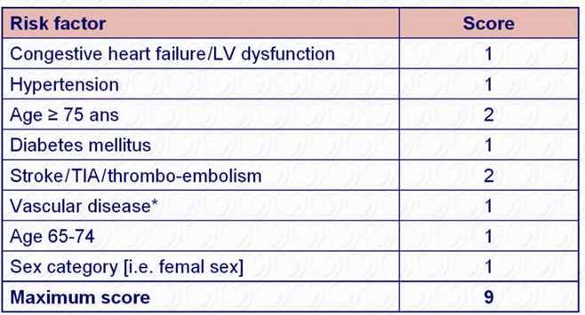
Bloc de branche gauche Score CHA2DS2VASC

C-LES ANTIARYTHMIQUES

1. Introduction

Les anti arythmiques sont des substances qui modifient les propriétés électrophysiologiques cardiaques en agissant sur la cinétique trans membranaires des ions .
Au repos les cellules cardiaques sont polarisées du fait des gradient ioniques ; K+ intra cellulaire > K+ extra cellulaire, Na+ intra cellulaire < Na+ extra cellulaire. La différence de potentiel entre le milieu intra et extra cellulaire est de -90 à - 50 mV suivant le type de cellule cardiaque.
L'activité cardiaque électrique puis mécanique est dépendante des variations de concentrations
ioniques de part et d'autre de la membrane cellulaire. Le potentiel d'action correspond à la succession des variations de potentiel secondaires à un stimulus.

2. Classification des anti arythmiques

La Classification de Vaughan Williams est la plus utilisée. Elle est constituée de 4 classes en fonction de l'action sur la cinétique trans membranaires des ions ( Na+, K+, Ca++) ou de l'effet sur le système nerveux autonome.
- Classe I ; inhibent le canal sodique entrant
- Classe II ; bêta bloquants, inhibent l'action des catécholamines
- Classe III ; inhibent le canal potassique sortant
- Classe IV ; inhibent le canal calcique lent

2.1. Classe I
Mode d'action ; ralentissent l'entrée du Na+ dans les cellules à réponse rapide. Elle est divisée en 3 sous classes ( a, b, c) en fonction de l'effet sur la durée du potentiel d'action (augmentée, diminuée, stable).

- Classe Ia
Quinidine et ses dérivés
Principales spécialités commerciales
Cardioquine®, Hydroquininide®, Longacor®, Sérécor®. A part Rythmodan®
(activité anticholinergique)
Indications
Réduction des arythmies auriculaire éventuellement jonctionnelle ou ventriculaire
Prévention des récidives d'arythmies auriculaire ou ventriculaire

Précautions d'emplois et effets secondaires;
allongent le PR, le QRS, le QT ; surveillance ECG
dépriment la contractilité; contre indication si insuffisance cardiaque pré-existante

- Classe Ib
Sous groupe de la lidocaïne et de ses dérivés
Principales spécialités commerciales; Xylocaïne®, Méxitil®, Di-Hydan®
Indications
Réduction des arythmies ventriculaires (phase aïgue d'infarctus)
Prévention des récidives d'arythmies ventriculaires

- Classe Ic
Sous groupe le plus récent de la classe I
Principales spécialités commerciales; Rythmol®, Flécaïne®
Indications
Réduction des arythmies auriculaire, des tachycardies avec voie accessoire (réciproque ou TSV), des arythmies ventriculaires
Prévention des récidives d'arythmies auriculaire, jonctionnelle ou ventriculaire
Précautions d'emplois et effets secondaires
Effets centraux indésirables; sensations vertigineuses, troubles visuels,somnolence, paresthésies,
convulsions ou délire.
Effets digestifs indésirables; gastralgies, nausées, diarrhée ou constipation.
Augmentation des transaminases ou ictère cholestatique

2.2. Classe II
Groupe des bêta-bloquants
Principales spécialités commerciales
Avlocardyl®, Célectol®, Corgard®,Sectral®, Seloken®, Soprol®, Ténormine®, Visken®
Mode d'action
inhibent l'action des catécholamines impliquées dans la survenue de certaines arythmies
Indications
Ralentissement de la fréquence ventriculaire en cas de TSV
Prévention des récidives d'arythmies jonctionnelle ou ventriculaire (arythmies catécholergiques ou post IDM)
Précautions d'emplois et effets secondaires
Effets directs; bradycardie excessive, BAV, insuffisance cardiaque, effet rebond
Effets indirects; syndrome de Raynaud, aggravation d'une artériopathie périphérique,
bronchospasme, insomnies ou cauchemars.

2.3. Classe III
Principales spécialités commerciales; Cordarone® , Sotalex® ,
Mode d'action
inhibition du courant potassique sortant (phase III)
Indications
Réduction des arythmies auriculaire et ventriculaire
Ralentissement de la fréquence ventriculaire en cas de TSV
Prévention des récidives d'arythmies auriculaire, ventriculaire, éventuellement jonctionnelle
Précautions d'emplois et effets secondaires
Amiodarone
Forte lipophilie, large diffusion tissulaire (tissus adipeux, hépatique, pulmonaire, cardiaque) et très lente élimination ( demi-vie 28 jours).
A l'ECG; allongement du QT, parfois onde u. Exceptionnelles torsades de pointe.
Fibrose pulmonaire, dysthyroïdie, polynévrites, dépôts cornéens, photosensibilisation.
Augmentation des transaminases et rares hépatites. Risques de veinites ou thrombophlébites pour la forme IV
Sotalol
Effets secondaires des bêta-bloquants et risque de torsades de pointe

2.4. Classe IV
Principales spécialités
Tildiem® , Isoptine® ,Cordium®
Mode d'action
inhibition du courant calcique entrant (phase de plateau des cellules à réponse rapide et phase 0 des cellules à réponse lente)
Indications
Réduction des tachycardies par réentrée intra nodale ou préventions des récidives
Ralentissement de la fréquence ventriculaire en cas de TSV. Réduction des TV idiopathiques du sujet jeune
Précautions d'emplois et effets secondaires
déprime la fonction sinusale et la conduction AV, risque de bloc sino auriculaire ou auriculo
ventriculaire, action inotrope négative et hypotensive sous vérapamil; céphalées, alopécies, rashs cutanés, constipation sous bépridil; diarrhée, allongement du QT

